TRƯỜNG ĐẠI HỌC THỦY LỢI

**KHOA CÔNG NGHỆ THÔNG TIN**



**BÁO CÁO BÀI TẬP LỚN MÔN HỌC HỆ QUẢN TRỊ CƠ SỞ DỮ LIỆU**

**“Thiết kế cơ sở dữ liệu Quản Lý Cửa Hàng Sách”**

Họ và tên Sinh viên: Phạm Thị Hồng Thắng

Nguyễn Thị Thu Hà

Hoàng Thị Thúy

Lớp: 61TH1

Giảng viên phụ trách môn học: TS. Lương Thị Hồng Lan

**Hà Nội – 2022**

MỤC LỤC

Lời nói đầu 2

I. PHÂN CÔNG CÔNG VIỆC, MÔ TẢ BÀI TOÁN, PHÂN TÍCH DỮ LIỆU. 3

**1.1.** **Phân công công việc** 3

**1.2.** **Mô tả bài toán** 3

**1.3.** **Phân tích và xây dựng dữ liệu.** 4

II. XÂY DỰNG MÔ HÌNH LIÊN KẾT THỰC THỂ 5

**2.1.** **Một số các quy tắc rằng buộc.** 5

**2.2.** **Xác định các thực thể toàn vẹn.** 5

**2.3.** **Xây dựng mô hình quan hệ** 6

III. CƠ SỞ DỮ LIỆU 6

**3.1.** **Tạo cơ sở dữ liệu** 6

**3.2.** **Tạo các bảng dữ liệu** 7

**3.3.** **Ràng buộc** 8

**3.4.** **Thêm bản ghi** 9

IV. THỦ TỤC, HÀM, VIEW, TRIGGER TRONG ỨNG DỤNG 12

**4.1.** **Tạo thủ tục** 12

4.1.1. Nguyễn Thị Thu Hà: 12

4.1.2. Phạm Thị Hồng Thắng 14

4.1.3. Hoàng Thị Thúy 16

**4.2.** **Tạo hàm** 17

4.2.1. Nguyễn Thị Thu Hà 17

4.2.2. Phạm Thị Hồng Thắng 18

4.2.3. Hoàng Thị Thúy 20

**4.3.** **Tạo view** 21

4.3.1. Nguyễn Thị Thu Hà 21

4.3.2. Phạm Thị Hồng Thắng 22

4.3.3. Hoàng Thị Thúy 23

**4.4.** **Tạo trigger** 24

4.4.1. Nguyễn Thị Thu Hà 24

4.4.2. Phạm Thị Hồng Thắng 26

4.4.3. Hoàng Thị Thúy 27

V. PHÂN QUYỀN BẢO MẬT 28

**KẾT LUẬN………...............................................................................................................** **31**

**TÀI LIỆU THAM KHẢO....................................................................................................31**

# **Lời nói đầu**

Ngày nay, tin học đã có những bước tiến nhanh chóng về ứng dụng của nó trong mọi lĩnh vực của cuộc sống trên phạm vi toàn thế giới nói chung và Việt Nam nói riêng.Tin học được người ta quan tâm và nhắc đến nhiều hơn bao giờ hết vì nó là một phần không thể thiếu trong cuộc sống văn minh,góp phần đẩy mạnh công cuộc công nghiệp hoá hiện đại hoá đất nước, tiến đến nền kinh tế tri thức. Máy vi tính cùng với những phần mềm là công cụ đắc lực giúp ta quản lý, tổ chức, sắp xếp và xử lý công việc một cách nhanh chóng và chính xác.

Ở Việt Nam hiện nay, máy tính điện tử đặc biệt là máy vi tính trong nhiều năm qua đã được sử dụng rất rộng rãi. Sự phát triển của tin học, các công nghệ phần mềm, phần cứng, các tải liệu tham khảo đã đưa chúng ta từng bước tiếp cận với công nghệ thông tin trong mọi lĩnh vực nhằm đáp ứng nhu cầu của con người.

Vì vậy, trong bài tập lớn này, chúng em xin trình bày một đề tài “**Quản lý cửa hàng sách**” để giảm thiểu công sức quản lý số lượng hàng hóa của chủ cửa hàng, giúp nhân viên dễ dàng cập nhật danh mục sách, công việc lập hóa đơn dễ dàng.

Phần mềm thiết kế sử dụng: Microsoft SQL Server Management Studio 19

1. **PHÂN CÔNG CÔNG VIỆC, MÔ TẢ BÀI TOÁN, PHÂN TÍCH DỮ LIỆU.**
   1. **Phân công công việc**

* Cả nhóm cùng thực hiện:

o Thảo luận phân tích và thiết kế ứng dụng.

o Bảo mật

o Phân quyền

* Từng thành viên thực hiện:

|  |  |  |  |
| --- | --- | --- | --- |
| Họ Tên | Mã sinh viên | Công việc | Mức độ hoàn thành |
| Hoàng Thị Thúy | 1951961044 | - Function: 2c  - Procedure :2c  - View :2c  - Trigger : 2c | 7đ |
| Phạm Thị Hồng Thắng | 1951061017 | - Function :3c  - Procedure:3c  - View :3c  - Trigger :2c | 7.5đ |
| Nguyễn Thị Thu Hà | 1951060674 | - Function :2c  - Procedure :2c  - View :2c  - Trigger:2c | 7 |

## **Mô tả bài toán**

Bài toán xây dựng CSDL để quản lý cửa hàng sách: Cửa hàng sách chuyên bán các đầu sách cho mọi độc giả

Mỗi **sách** có Mã sách, mã thể loại, tên sách,tác giả, nhà xuất bản, giá nhập, giá bán, số lượng tồn. Sách được quản lý cửa hàng nhập thông qua những phiếu xuất hàng của nhà xuất bản, mỗi phiếu xuất hàng chỉ thuộc một nhà xuất bản. Một nhà xuất bản có thể xuất bản nhiều đầu sách, mỗi đầu sách được nhập tại một nhà xuất bản.

Mỗi **phiếu xuất** có ghi: Mã phiếu xuất, ngày xuất, mã nhà xuất bản, mã sách, số lượng, giá xuất, mã nhân viên, ngày nhận hàng

Thông tin về **nhà xuất bản** gồm: Mã nhà xuất bản, tên nhà xuất bản, địa chỉ, số điện thoại.

Mỗi **thể loại** sách gồm: mã thể loại, tên thể loại.

Mỗi **nhân viên** đều gồm những thông tin: Mã nhân viên, họ tên, giới tính, tuổi, địa chỉ, số điện thoại, ngày làm việc, chức vụ, lương cơ bản.

Khách hàng tới mua sách được cấp hóa đơn. Mỗi khách hàng có thể có nhiều hóa đơn khi mua sách, mỗi **hóa đơn** chứa: Mã hóa đơn, Mã nhân viên, mã khách hàng, tên khách hàng, mã sách, tên sách, ngày mua, số lượng, tổng tiền.

Thông tin **khách hàng** được lưu trữ gồm: Mã khách hàng, họ tên, giới tính, số điên thoại, địa chỉ.

* 1. **Phân tích và xây dựng dữ liệu.**

*Các thực thể trong CSDL:*

-NHAXUATBAN< **manxb**, tennxb, diachi, sdt>

Mỗi Nhà xuất bản có mã nhà xuất bản (manxb) là duy nhất, tên nhà xuất bản (tennxb), địa chỉ (diachi), số điện thoại (sdt)

-PHIEUXUAT< **mapx**, ngayxuat, manxb, masach, soluong, giaxuat, manv, ngaynhanhang >

Mỗi phiếu xuất có mã phiếu xuất (mapx) duy nhất, ngày xuất (ngayxuat), mã sách (masach), số lượng xuất (soluong), mã nhân viên xác nhận nhận hàng (manv), ngày nhận hàng (ngaynhanhang)

-SÁCH< **masach**, tensach, matl, tacgia, manxb, gianhap, giaban, soluongton >

Mỗi sách có mã sách (masach) duy nhất, mã thể loại (matl), tác giả sách (tacgia), đơn giá nhập (gianhap), đơn giá bán (giaban), số lượng tồn trong kho (soluongton)

-THELOAI<**matl**, tentl>

Mỗi sách thuộc về một thể loại. Mỗi thể loại có mã thể loại (matl) là duy nhất, tên thể loại (tentl).

-NHANVIEN< **manv**, hoten, gioitinh, tuoi, diachi, sdt, ngaylamviec, chucvu, luongcoban >

Mỗi nhân viên có mã nhân viên (manv) là duy nhất, giới tính (gioitinh), tuổi (tuoi), địa chỉ (diachi), số điện thoại (sdt), ngày vào làm việc (ngaylamviec), chức vụ (chucvu), lương cơ bản (luongcoban)

-HOADON< **mahd**, manv, makh, tenkh, masach, tensach,ngaymua, soluong, tongtien >

Mỗi hóa đơn của khách hàng gồm mã hóa đơn (mahd) là duy nhất, tên khách hàng (tenkh), mã sách khách mua (masach), tên sách khách mua (tensach), ngày mua hàng (ngaymua), số lượng mua (soluong), tổng tiền hóa đơn (tongtien)

-KHACHHANG< **makh**, hoten, gioitinh, sdt, diachi>

Mỗi khách hàng gồm mã khách hàng (makh), họ tên khách (hoten), giới tính (gioitinh), số điện thoại (sdt), địa chỉ (diachi)

# **XÂY DỰNG MÔ HÌNH LIÊN KẾT THỰC THỂ**

## **Một số các quy tắc rằng buộc.**

1. Mỗi nhà xuất bản có thể cung cấp nhiều sách cho cửa hàng. Mỗi sách được cung cấp bởi nhiều nhà xuất bản.

2. Mỗi hóa đơn có thể chứa nhiều sách,mỗi sách có thể được xuất hiện trong nhiều hóa đơn khác nhau.

3. Một thể loại gồm nhiều sách, mỗi cuốn sách thuộc một thể loại.

4. Mỗi khách hàng có nhiều hóa đơn, và một hóa đơn chỉ thuộc về một khách hàng.

5. Mỗi phiếu xuất chỉ thuộc về một nhà xuất bản, mỗi nhà xuất bản có nhiều phiếu xuất

6. Một nhân viên thanh toán cho khách hàng một hoặc nhiều hóa đơn,mỗi hóa đơn sẽ được thanh toán bởi một nhân viên.

## **Xác định các thực thể toàn vẹn.**

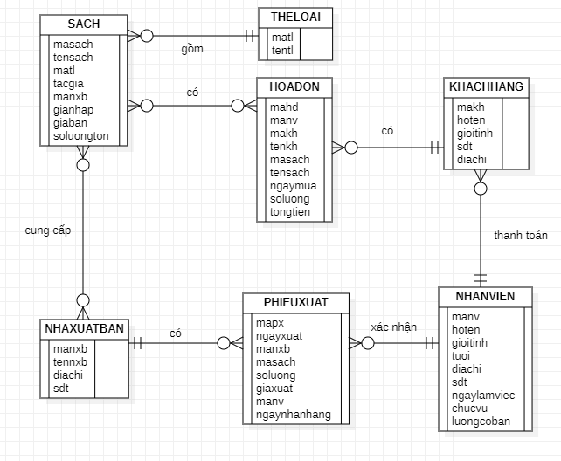

*Mô hình thực thể liên kết*

## **Xây dựng mô hình quan hệ**

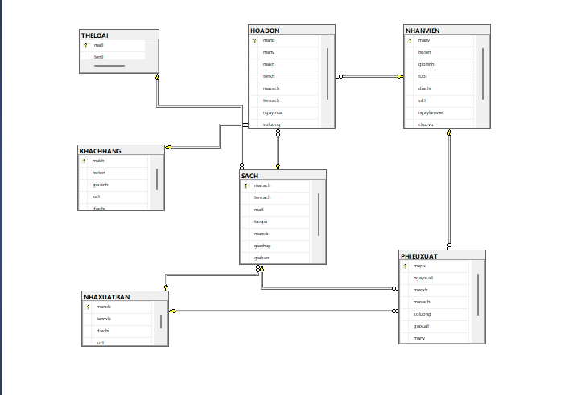

*Mô hình quan hệ*

1. **CƠ SỞ DỮ LIỆU**
   1. **Tạo cơ sở dữ liệu**

CREATE DATABASE QLCHBS_BTL

ON Primary

(name=QuanLyCHBS_Data,

filename='D:\HQTCSDL\BaiTapLon\QuanLyCHBS_data.mdf',

size=10MB,

maxsize=50MB,

filegrowth=2MB)

Log On

(name=QuanLyCHBS_Log,

filename='D:\HQTCSDL\BaiTapLon\QuanLyCHBS_Log.ldf',

size=5MB,

maxsize=20MB,

filegrowth=1MB);

use QLCHBS_BTL;

* 1. **Tạo các bảng dữ liệu**

create table NHANVIEN(

manv varchar(11) not null primary key,

hoten nvarchar(200),

gioitinh nvarchar(200),

tuoi int,

diachi nvarchar(200),

sdt varchar(11),

ngaylamviec date,

chucvu nvarchar(200),

luongcoban float);

create table KHACHHANG(

makh varchar(11) not null primary key,

hoten nvarchar(200),

gioitinh nvarchar(20),

sdt varchar(11),

diachi nvarchar(200));

create table NHAXUATBAN(

manxb varchar(11) not null primary key,

tennxb nvarchar(200),

diachi nvarchar(200),

sdt varchar(11));

create table THELOAI(

matl varchar(11) not null primary key,

tentl nvarchar(50));

create table SACH(

masach varchar(11) not null primary key,

tensach nvarchar(200),

matl varchar(11) not null,

tacgia nvarchar(200),

manxb varchar(11) not null,

gianhap float,

giaban float,

soluongton int,

foreign key(matl) references THELOAI(matl),

foreign key(manxb) references NHAXUATBAN(manxb));

create table HOADON(

mahd varchar(11) not null primary key,

manv varchar(11) not null,

makh varchar(11) not null,

tenkh nvarchar(200),

masach varchar(11) not null,

tensach nvarchar(200),

ngaymua date,

soluong int,

tongtien float,

foreign key(manv) references NHANVIEN(manv),

foreign key(makh) references KHACHHANG(makh),

foreign key(masach) references SACH(masach));

create table PHIEUXUAT(

mapx varchar(11) not null primary key,

ngayxuat date,

manxb varchar(11) not null,

masach varchar(11) not null,

soluong int,

giaxuat float,

manv varchar(11),

ngaynhanhang date,

foreign key(manxb) references NHAXUATBAN(manxb),

foreign key(masach) references SACH(masach),

foreign key(manv) references NHANVIEN(manv));

* 1. **Ràng buộc**

--thiết lập ràng buộc check cho cột gioitinh của bảng NHANVIEN chỉ được phép nhập dữ liệu là Nam hoặc Nữ

alter table NHANVIEN

add constraint check_GioiTinh check (gioitinh=N'Nam' or gioitinh=N'Nữ');

--Bổ sung ràng buộc check kiểm tra giaban > gianhap của bảng SACH.

alter table SACH

add constraint check_SACH check (giaban>gianhap);

-- Thiết lập ràng buộc cho bảng PHIEUXUAT để đảm bảo rằng giá trị cho cột soluong > 0 và giaxuat > 0

alter table PHIEUXUAT

add constraint check_Phieuxuat check (soluong>0 and giaxuat>0);

--Thiết lập ràng buộc unique cho masach của bảng SACH.

alter table SACH add unique (masach)

--thiết lập ràng buộc unique manxb của bảng NHAXUATBAN.

alter table NHAXUATBAN add unique (manxb)

--Bổ sung ràng buộc cho bảng NHANVIEN để đảm bảo rằng một nhân viên chỉ có thể làm vệc trong cty khi đủ 18 tuổi.

alter table NHANVIEN add constraint CHECK_TUOI check(tuoi>18);

--Thiết lập ràng buộc unique mahd của bảng HOADON.

alter table HOADON add unique (mahd)

---Bổ sung ràng buộc thiết lập giá trị mặc định bằng 1 cho cột soluong trong bảng HOADON.

alter table HOADON

add constraint HD_SOLUONG default(1) for soluong;

* 1. **Thêm bản ghi**
* *Thêm bản ghi cho bảng KHACHHANG*

insert into KHACHHANG (makh, hoten, gioitinh,sdt,diachi)

values('KH001',N'Lương Thùy Linh',N'Nữ','0978473839',N'Hà Nội'),

('KH002',N'Nguyễn Tuấn Anh',N'Nam','0968525869',N'Hải Phòng'),

('KH003',N'Trương Ngọc Anh ',N'Nữ','0867656675',N'Tp HCM'),

('KH004',N'Ngô Ngọc Hưng',N'Nam','0766756756',N'Hà Nội'),

('KH005',N'Bùi Duy Hải ',N'Nam','0976786875',N'Hải Phòng'),

('KH006',N'Nguyễn Thu Huyền',N'Nữ ','0385624268',N'Nam Định'),

('KH007',N'Hoàng Phương Ngọc',N'Nữ','0857642531',N'Đà Nẵng'),

('KH008',N'Nguyễn Huy Hoàng',N'Nam','0937637310',N'Hà Nội '),

('KH009',N'Vương Anh Quân',N'Nam','0492726368',N'Thanh Hóa'),

('KH010',N'Lê Thúy Vân',N'Nữ','0871524790',N'Hà Nội ');

select*from KHACHHANG;

* *Thêm bản ghi cho bảng NHANVIEN*

insert into NHANVIEN insert into NHANVIEN (manv,hoten,gioitinh,tuoi,diachi,sdt,ngaylamviec,chucvu,luongcoban)

values ('EMP001',N'Hà Anh Tuấn',N'Nam','20',N'Lạng Sơn','0937836502','2021-04-02',N'Nhân viên','3000000'),

('EMP002',N'Lương Thúy Ngân',N'Nữ','19',N'Hà Nội','0936365691','2021-05-26',N'Nhân viên','3000000'),

('EMP003',N'Vũ Thu Phương',N'Nữ','30',N'Hà Nội','0833456272','2020-03-10',N'Quản lý kho','5000000'),

('EMP004',N'Nguyễn Huy Nam ',N'Nam','32',N'Hải Dương ','0747647565','2020-12-23',N'Quản lý','6000000'),

('EMP005',N'Vũ Quỳnh Anh',N'Nữ','22',N'Bắc Ninh','0387352254','2021-10-20',N'Nhân viên','3000000');

select * from NHANVIEN

* *Thêm bản ghi cho bảng THELOAI*

insert into THELOAI(matl, tentl) values

('T01',N'Truyện Ngắn'),

('T02',N'Tiểu thuyết-Ngôn Tình'),

('T03',N'Thơ'),

('T04',N'Tâm lý-Triết học'),

('T05',N'Khoa học-Công nghệ');

select * from THELOAI

* *Thêm bản ghi cho bảng NHAXUATBAN*

insert into NHAXUATBAN (manxb,tennxb,diachi,sdt)

values ('NXB001',N'Nhà xuất bản Kim Đồng ',N'Hai Bà Trưng-Hà Nội','0235656978'),

('NXB002',N'Nhà xuất bản Giáo dục',N'Trần Hưng Đạo-Hà Nội','0472335645'),

('NXB003',N'Nhà xuất bản Hội Nhà văn',N'Nguyễn Du-Hà Nội','0272252483'),

('NXB004',N'Nhà xuất bản Thông tin và Truyền thông',N'Trần Duy Hưng-Hà Nội','0363534439'),

('NXB005',N'Nhà xuất bản Đại học Quốc gia Hà Nội',N'Hai Bà Trưng-Hà Nội','0363736370'),

('NXB006',N'Nhà xuất bản Giao thông vận tải',N'Hoàn Kiếm-Hà Nội','0274926388'),

('NXB007',N'Nhà xuất bản Lao động ',N'Đống Đa-Hà Nội','0383635370'),

('NXB008',N'Nhà xuất bản Tư pháp',N'Hoàn Kiếm-Hà Nội','0826353627'),

('NXB009',N'Nhà xuất bản Tổng hợp TP Hồ Chí Minh',N'Quận 1-Tp Hồ Chí Minh','0396335679'),

('NXB010',N'Nhà xuát bản Trẻ',N'Quận 3-Tp Hồ Chí Minh','0397252244');

select*from NHAXUATBAN

* *Thêm bản ghi cho bảng SACH*

insert into SACH(masach,tensach, matl, tacgia,manxb, gianhap, giaban, soluongton)

values ('M01',N'Thất tình không sao','T01',N'Nguyễn Ngọc Thạch','NXB010',20000,40000,100),

('M02',N'Cho tôi xin một vé đi tuổi thơ','T02',N'Nguyễn Nhật Ánh','NXB001',35000,50000,100),

('M03',N'Thanh xuân không hồi tiếc','T03',N'Du Phong','NXB003',25000,45000,100),

('M04',N'Đắc nhân tâm','T04',N'Dale Carnegie','NXB002',80000,95000,100),

('M05',N'Bố già','T05',N'Mario Puzo','NXB005',70000,100000,100),

('M06',N'Lão Hạc','T05',N'Nam Cao','NXB003',25000,58000,100),

('M07',N'Chuyến đi thanh xuân','T04',N'Nguyễn Ngọc Thạch','NXB001',60000,85000,100),

('M08',N'Quốc âm thi tập','T03',N'Nguyễn Trãi','NXB004',95000,120000,100),

('M09',N'Sống mòn','T05',N'Nam Cao','NXB009',73000,90000,100),

('M10',N'Vật liệu và thiết bị Nono','T01',N'Trương Văn Tân','NXB005',115000,150000,100);

select * from SACH

* *Thêm bản ghi cho bảng PHIEUXUAT*

insert into PHIEUXUAT(mapx,ngayxuat,manxb,masach,soluong,giaxuat,manv,ngaynhanhang)

values ('PX001','2020-05-30','NXB002','M02','20','35000','EMP004','2020-05-31'),

('PX002','2020-06-12','NXB005','M07','15','60000','EMP001','2020-06-13'),

('PX003','2020-08-12','NXB002','M10','10','115000','EMP003','2020-08-13'),

('PX004','2021-01-17','NXB010','M02','15','35000','EMP005','2021-01-19'),

('PX005','2021-02-28','NXB003','M08','17','95000','EMP003','2021-02-28'),

('PX006','2021-04-01','NXB004','M07','30','60000','EMP002','2021-04-02'),

('PX007','2021-07-12','NXB005','M04','25','80000','EMP003','2021-07-12'),

('PX008','2021-08-20','NXB009','M01','40','20000','EMP004','2021-08-22'),

('PX009','2021-09-15','NXB005','M06','15','25000','EMP003','2021-09-15'),

('PX010','2021-12-12','NXB007','M10','30','115000','EMP005','2021-12-12');

select * from PHIEUXUAT

* *Thêm bản ghi cho bảng HOADON*

insert into HOADON(mahd, manv, makh, tenkh, masach, tensach, ngaymua, soluong, tongtien)

values ('H01','EMP001', 'KH001',N'Lương Thùy Linh','M01',N'Thất tình không sao','2021-09-10',2,80000),

('H02','EMP002','KH001',N'Lương Thùy Linh','M02',N'Cho tôi xin một vé đi tuổi thơ','2021-04-12',3,150000),

('H03','EMP001','KH005',N'Bùi Duy Hải','M07',N'Chuyến đi thanh xuân','2021-12-05',1,45000),

('H04','EMP003','KH007',N'Hoàng Phương Ngọc','M04',N'Đắc nhân tâm','2022-01-06',4,3800000),

('H05','EMP005','KH002',N'Nguyễn Tuấn Anh','M05',N'Bố già','2021-10-17',2,200000),

('H06','EMP004','KH003',N'Trương Ngọc Anh','M01',N'Lão hạc','2021-09-09',5,290000),

('H07','EMP001','KH006',N'Nguyễn Thu Huyền','M07',N'Chuyến đi thanh xuân','2021-07-22',4,340000),

('H08','EMP005','KH007',N'Hoàng Phương Ngọc','M08',N'Quốc âm thi tập','2021-03-30',7,840000),

('H09','EMP003','KH001',N'Lương Thùy Linh','M01',N'Sống mòn','2022-01-01',6,540000),

('H10','EMP004','KH002',N'Nguyễn Tuấn Anh','M10',N'Vật liệu và thiết bị Nono','2021-06-15',6,900000);

select*from HOADON;

1. **THỦ TỤC, HÀM, VIEW, TRIGGER TRONG ỨNG DỤNG**
   1. **Tạo thủ tục**
      1. Nguyễn Thị Thu Hà:

--Tạo thủ tục đưa ra danh sách nhân viên đã xác nhận phiếu xuất hàng của nhà xuất bản theo thứ tự ngaynhanhang gần nhất trở về

create proc sp_NVXNPX

as begin

select NHANVIEN.manv, hoten, diachi, chucvu, PHIEUXUAT.ngaynhanhang from NHANVIEN, PHIEUXUAT

where NHANVIEN.manv=PHIEUXUAT.manv order by ngaynhanhang DESC

end;

exec sp_NVXNPX;

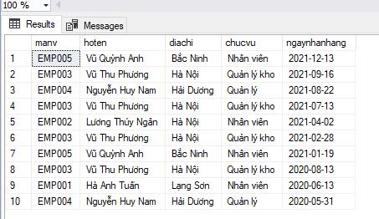

--Tạo thủ tục đưa ra thông tin nhân viên theo chức vụ, nếu chức vụ không tồn tại thì hiển thị toàn bộ nhân viên

create proc sp_NV @chucvuNV nvarchar(100)

as begin

if exists (select * from NHANVIEN where chucvu = @chucvuNV)

select * from NHANVIEN where chucvu = @chucvuNV

else

select * from NHANVIEN

end;

exec sp_NV N'Nhân viên giao hàng'

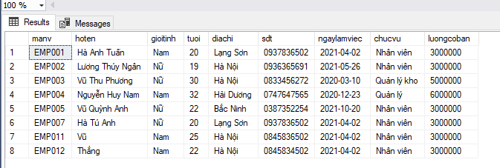

exec sp_NV N'Quản lý'

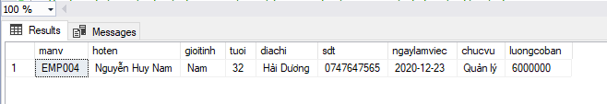

* + 1. Phạm Thị Hồng Thắng

--viết thủ tục sp_update_nxb có tham số dùng để cập nhật dữ liệu mới cho 1 nhà xuất bản khi biết manxb trong bảng NHAXUATBAN

create procedure sp_update_nxb

@manxb varchar(11),

@tennxb nvarchar(200),

@diachi nvarchar(200),

@sdt varchar(11)

as begin

update NHAXUATBAN set manxb=@manxb ,

tennxb=@tennxb,diachi=@diachi,sdt=@sdt

where manxb=@manxb

end

exec sp_update_nxb 'NXB001',N'Nhà xuất bản Kim Đồng',N'Đống Đa- Hà Nội','0235656978’

select* from NHAXUATBAN;

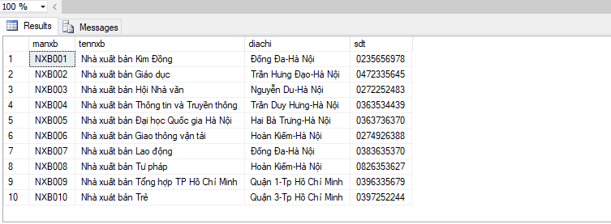

--Viết một thủ tục sp_NgayTrongTuan để tính ngày trong tuần của một ngày bất kỳ.

create procedure sp_NgayTrongTuan(@ngay date)

as

declare @thu int

set @thu = datepart(dw, @ngay)

select case @thu

when 1 then N'Chủ nhật'

when 2 then N'Thứ hai'

when 3 then N'Thứ ba'

when 4 then N'Thứ tư'

when 5 then N'Thứ năm'

when 6 then N'Thứ sáu'

when 7 then N'Thứ bảy'

end

print @thu

go

exec sp_NgayTrongTuan '2021-12-31'

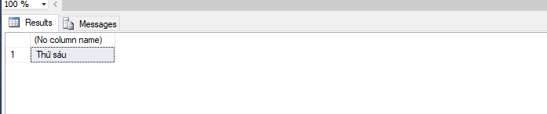

--viết thủ tục sp_insert_PX để thêm dữ liệu vào bảng PHIẾU XUẤT với các tham số là các dữ liệu cần thêm vào các cột.

create procedure sp_insert_PX(

@mapx varchar(11),

@ngayxuat date,

@manxb varchar(11),

@masach varchar(11),

@soluong int,

@giaxuat float,

@manv varchar(11),

@ngaynhanhang date)

as

insert into PHIEUXUAT

values(@mapx,@ngayxuat,@manxb,@masach,@soluong,@giaxuat,@manv,@ngaynhanhang)

select*from PHIEUXUAT

exec sp_insert_PX 'PX011', '2022-01-02', 'NXB010','M09', 11,'46000','EMP002','2022-01-04'

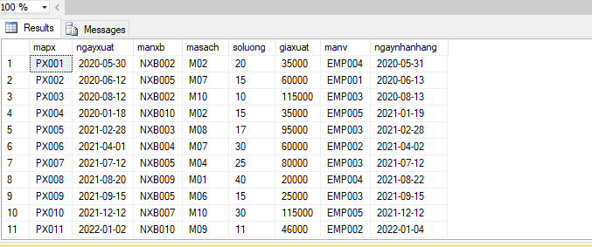

* + 1. Hoàng Thị Thúy

--Tạo thủ tục đưa ra số lượng đã bán của một sản phẩm với tên sản

--phẩm là tham số đưa vào

create proc sp_SL @tensach nvarchar(100)

as

begin

select SACH.tensach,HOADON.SoLuong from HOADON,SACH

where SACH.masach=HOADON.masach and SACH.tensach=@tensach;

end

exec sp_SL N'Thất tình không sao'

select SACH.tensach,HOADON.soluong from HOADON,SACH

where SACH.masach=HOADON.masach and SACH.tensach=N'Thất tình không sao';

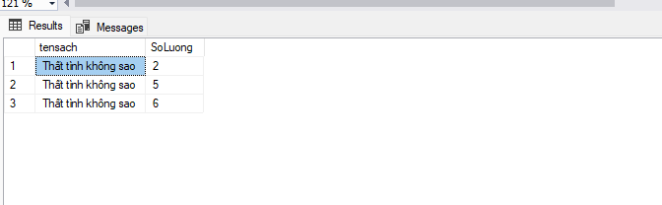

--Tạo thủ tục hiển thị số tên sách trong hóa đơn xuất hiện trong tuần

create proc sp_XHTT

as

begin

select mahd,SACH.tensach,datepart(dw,ngaymua) as Solanxh from HOADON,SACH

where HOADON.masach=SACH.masach

print N'Số lần xuất hiện trong tuần là:'

end

exec sp_XHTT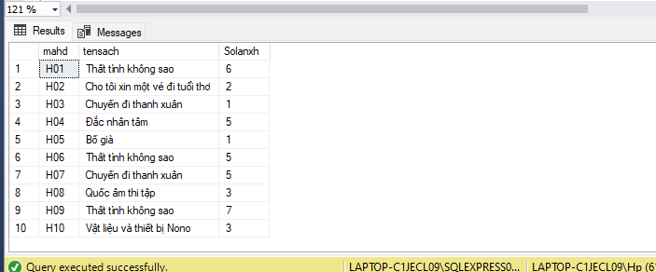

* 1. **Tạo hàm**
     1. Nguyễn Thị Thu Hà

--Viết một hàm để tính tổng số hóa đơn mà một nhân viên bất kì đã thanh toán

create function ft_tongdon(@manv varchar(11))

returns @tongdon table (MaNV nvarchar(10), Hoten nvarchar(30),Tongdon int)

as

begin

insert into @tongdon

select HOADON.manv, NHANVIEN.hoten, count(HOADON.mahd) from NHANVIEN

inner join HOADON on NHANVIEN.manv = HOADON.manv

where HOADON.manv = @manv

group by HOADON.manv, NHANVIEN.hoten

return

end

select * from ft_tongdon('EMP005')

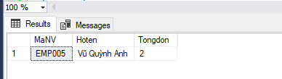

--Viết hàm trả trả về số lượng sách đã bán theo thể loại

create function ft_slgsachdaban (@matl varchar(11))

returns int

as begin

declare @sl int

select @sl = count(HOADON.masach) from HOADON

inner join SACH on SACH.masach = HOADON.masach

inner join THELOAI on THELOAI.matl = SACH.matl

where THELOAI.matl = @matl group by HOADON.tensach

return @sl

end

print N'Số lượng sách đã bán là: '+cast(dbo.ft_slgsachdaban(N'T01') as char(5))

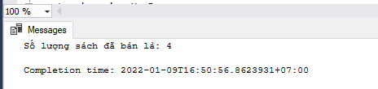

* + 1. Phạm Thị Hồng Thắng

--Viết một hàm để trả về danh sách nhân viên làm việc trong tháng 12/2020.

create function nhanvienlamviec()

returns table

as

return

select manv, hoten as HOTEN,GIOITINH,NGAYLAMVIEC

from NHANVIEN

where year(ngaylamviec) = 2020 and month(ngaylamviec) = 12

go

select*from nhanvienlamviec()

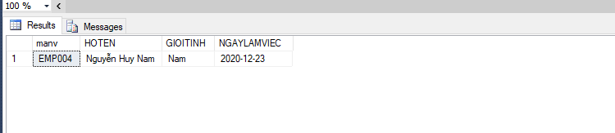

--Viết một hàm trả về giá trị thứ trong tuần của một kiểu datetime. Sử dụng hàm đó để lấy ra những nhân viên làm việc vào ‘Thứ ba’.

create function Ngay(@ngaylamviec datetime)

returns nvarchar(30)

as

begin

declare @thu int

set @thu = DATEPART(dw, @ngaylamviec)

return

case @thu

when 1 then N'Chủ nhật'

when 2 then N'Thứ hai'

when 3 then N'Thứ ba'

when 4 then N'Thứ tư'

when 5 then N'Thứ năm'

WHEN 6 then N'Thứ sáu'

when 7 then N'Thứ bảy'

end

end

go

select*

from NHANVIEN

where dbo.Ngay(ngaylamviec)=N'Thứ ba'

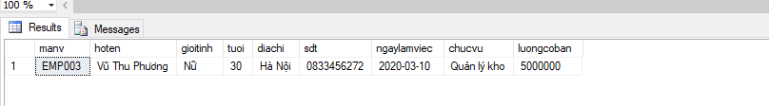

--Tạo hàm trả về bảng thông tin của khách hàng đã mua sách tại cửa hàng với tham số truyền vào là tên sách

create function Khachmua(@tensach nvarchar(200))

returns @bang table (makh varchar(11), hoten nvarchar(200), diachi nvarchar(200), sdt varchar(11))

as

begin

insert into @bang

select KHACHHANG.makh,KHACHHANG.hoten,KHACHHANG.diachi,KHACHHANG.sdt

from KHACHHANG,HOADON

where KHACHHANG.makh=HOADON.makh

and HOADON.tensach=@tensach

return

end

select*from Khachmua (N'Bố già')

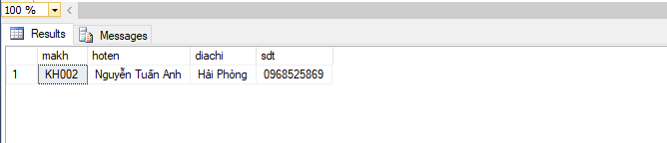

* + 1. Hoàng Thị Thúy

--Tạo function cho biết số lượng khách hàng theo địa chỉ bất kỳ nhận vào từ tham số

--với điều kiện là khách hàng có tổng số tiền từ trước đến nay từ 300000 nghìn trở lên

create function ft_Khachhang (@diachi varchar(200))

returns table

as

return select count(*) AS 'Tổng số khách hàng' FROM (

select KHACHHANG.makh FROM KHACHHANG,HOADON

where HOADON.makh=KHACHHANG.makh AND KHACHHANG.diachi= @diachi

group by KHACHHANG.makh

having sum(HOADON.tongtien)>=300000

)as Temp

select *from KHACHHANG where diachi=N'Hà Nội'

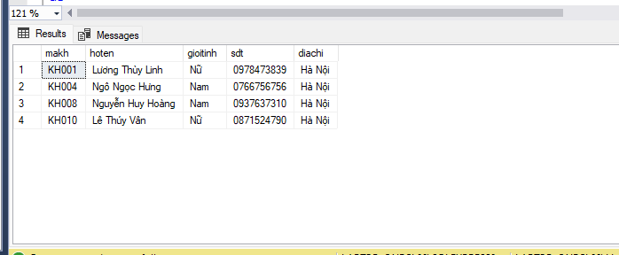

--viêt một hàm lấy ra những nhân viên sinh vào thứ sáu

Create function ft_weekday(@wd varchar(50))

returns @table table (manv varchar(11) ,hoten nvarchar(50))

as

begin

insert into @table

select manv,hoten from NHANVIEN

where datename(weekday,tuoi ) = @wd;

return

end

select * from ft_weekday('friday');

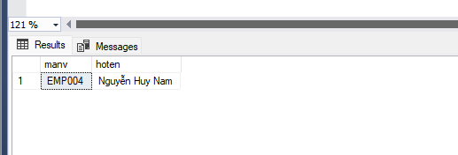

* 1. **Tạo view**
     1. Nguyễn Thị Thu Hà

--Tạo view madh, tenkh, tensach, ngaymua, soluongmua, dongia, tongtien

create view View_DonHang

as

select HOADON.mahd, tenkh, HOADON.tensach, ngaymua, soluong as soluongmua, SACH.giaban, tongtien = (HOADON.soluong*SACH.giaban) from HOADON

inner join SACH on SACH.masach=HOADON.masach

select * from View_DonHang;

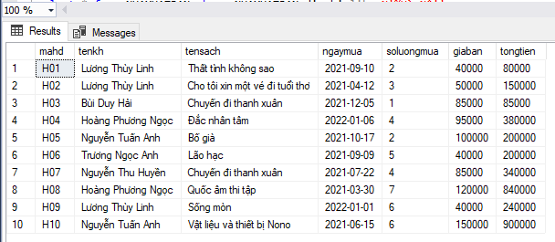

--Tạo view hiển thị thông tin nhà xuất bản có địa chỉ ở Hà Nội

create view View_NXB

as

select * from NHAXUATBAN where NHAXUATBAN.diachi like N'%Hà Nội';

select * from View_NXB;

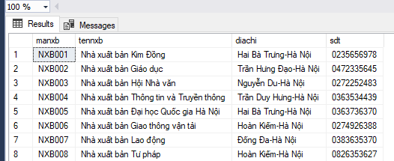

* + 1. Phạm Thị Hồng Thắng

--Sử dụng khung nhìn vvKHACH để hiển thị thông tin khách hàng có tên Lương Thùy Linh bao gồm makh,tensach,ngaymua, tongtien

create view vvKHACH

as

select HOADON.mahd, tensach,ngaymua,tongtien,KHACHHANG.makh,tenkh

from HOADON

left join KHACHHANG on HOADON.makh=KHACHHANG.makh

-- hiển thị thông tin với truy vấn trong bảng

select HOADON.mahd,tensach, ngaymua, tongtien

from KHACHHANG,HOADON

where KHACHHANG.makh=HOADON.makh

and KHACHHANG.hoten=N'Lương Thùy Linh'

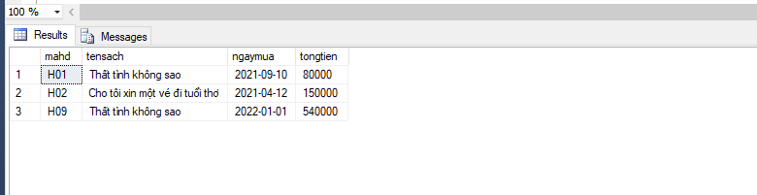

--Tạo view hiển thị thông tin khách hàng mua nhiều hơn 5 sản phẩm

create view vvKHACHHANG

as

select tenkh,diachi,sdt,tensach,soluong

from KHACHHANG,HOADON

where KHACHHANG.makh=HOADON.makh

and soluong>=5

--Hiển thị

select *from vvKHACHHANG

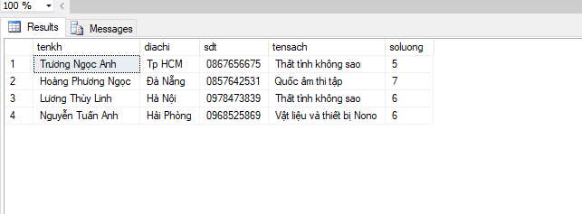

--Tạo view gồm matl,manxb tentl, tensach, giaban

create view vvTHELOAI

as

select tentl, tensach,giaban,tennxb

from THELOAI,SACH,NHAXUATBAN

where THELOAI.matl=SACH.matl

and SACH.manxb=NHAXUATBAN.manxb

and SACH.tensach=N'Thất tình không sao'

select*from vvTHELOAI

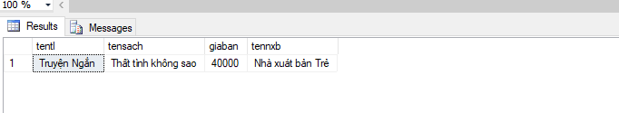

* + 1. Hoàng Thị Thúy

--Tạo view_HoaDon gồm Tên nhân viên,Tên sách,số lượng ,Tổng tiền có ngày mua bắt đầu từ ngày '31-12-2020'

create view view_HoaDon

as

select KHACHHANG.hoten,SACH.tensach,HOADON.soluong,HOADON.tongtien from KHACHHANG,HOADON

inner join SACH on SACH.masach=HOADON.masach where ngaymua>='2020-12-31'

and HOADON.makh = KHACHHANG.makh;

select * from view_HoaDon

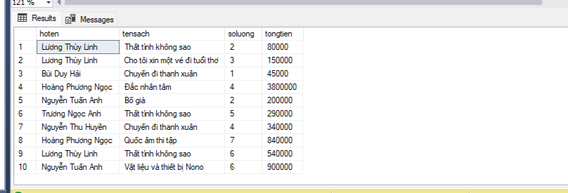

--Tạo view view_NXB gồm tên nhà xuất bản ,số lượng,giá xuất,tên nhân viên

--với tên nhà xuất bản là Nhà xuất bản Đại học Quốc gia Hà Nội

create view view_NXB

as

select tennxb,PHIEUXUAT.soluong,PHIEUXUAT.giaxuat,NHANVIEN.hoten from NHANVIEN

inner join PHIEUXUAT on PHIEUXUAT.manv = NHANVIEN.manv

inner join NHAXUATBAN on NHAXUATBAN.manxb = PHIEUXUAT.manxb

where tennxb=N'Nhà xuất bản Đại học Quốc gia Hà Nội';

select * from view_NXB

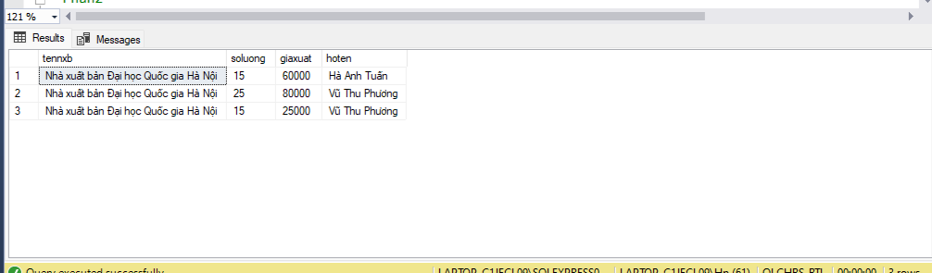

* 1. **Tạo trigger**
     1. Nguyễn Thị Thu Hà

--Tạo trigger hiển thị thông báo mỗi khi thực hiện cập nhật một bản ghi của bảng KhachHang

create trigger tg_updateKH

on KHACHHANG

for UPDATE

as begin

print N'Cập nhật thành công';

end;

update KHACHHANG set sdt = 03765530574 where makh = 'KH001';

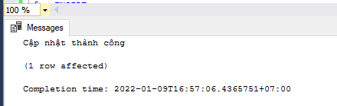

--Tạo trigger hiển thị bảng nhân viên mới thêm, nếu thêm nhân viên là Quản lý thì hiện thông báo không được phép thêm

Create trigger insert_NV

on NHANVIEN

for INSERT

as begin

if exists ( select * from inserted where chucvu=N'Quản lý')

begin

print N'Không thêm Quản lý mới!'

rollback tran

end

else

begin

select * from inserted;

end

end;

insert into NHANVIEN (manv,hoten,gioitinh,tuoi,diachi,sdt,ngaylamviec,chucvu,luongcoban)

values ('EMP012',N'Thắng',N'Nam','22',N'Hà Nội','0845834502','2021-04-02',N'Quản lý','3000000')

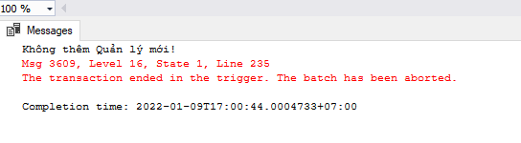

insert into NHANVIEN (manv,hoten,gioitinh,tuoi,diachi,sdt,ngaylamviec,chucvu,luongcoban)

values ('EMP012',N'Thắng',N'Nam','22',N'Hà Nội','0845834502','2021-04-02',N'Nhân viên','3000000')

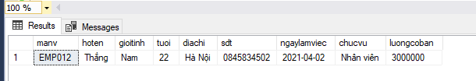

* + 1. Phạm Thị Hồng Thắng

--Tạo trigger để kiểm tra dữ liệu nhập vào cột matl trong bảng SACH phải là dữ liệu đã tồn tại trong cột matl của bảng THELOAI

CREATE TRIGGER tr_check_nhap_MATL

on SACH

for insert

as

if (select matl from inserted) not in (select matl from THELOAI)

begin

print(N'Không thể thực hiện chèn bản ghi do mã thể loại này không tồn tại')

rollback tran

end

select*from SACH

select*from THELOAI

insert into SACH values ('M12','T06',N'jjj',N'ii','NXB002',45657,123445,19)

insert into SACH values ('M11','T06',N'Nhà giả kim',N'Paulo Coelho','NXB002',80000,99000,15)

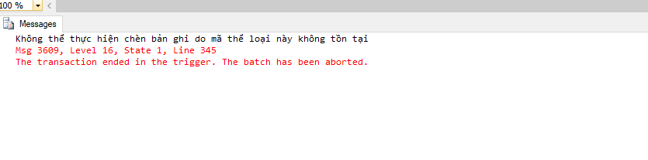

--Viết 1 trigger để ko cho phép cập nhật giá trị của cột mapx

create trigger tr_updatePHIEUXUAT on PHIEUXUAT for update

as begin

if(update(mapx))

begin

print N'Bạn không đc phép cập nhật cột mapx'

rollback tran;

end

else

print N'bạn đã cập nhật thành công';

end

select*from PHIEUXUAT

update PHIEUXUAT set ngayxuat ='2020-01-18'

where mapx='PX004';

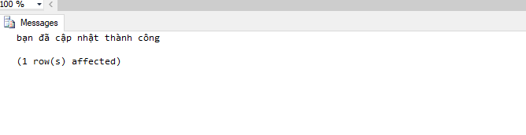

* + 1. Hoàng Thị Thúy

--Tạo trigger thêm nhân viên nếu nhân viên quá 50 tuổi thì không được phép thêm

create trigger tr_ins_nhanvien

on NHANVIEN

for INSERT

as

declare @tuoi int

begin

select @tuoi = tuoi from inserted

if @tuoi>50

begin

print N' Bạn không được phép thêm'

end

end

insert into NHANVIEN values

('EMP007',N'Hà Tú Anh ',N'Nữ','51',N'Lạng Sơn','0937836502','2021-04-02',N'Nhân viên','3000000');

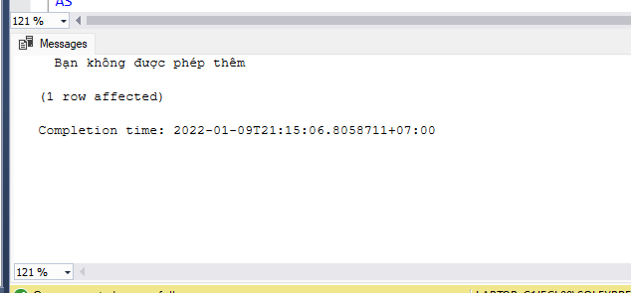

--Tạo trigger cập nhật hàng sau khi hủy hóa đơn */

select*from NHANVIEN

create TRIGGER trg_Huyhoadon

ON HOADON

FOR DELETE

AS

BEGIN

UPDATE SACH

SET soluongton = soluongton + (SELECT soluong FROM deleted WHERE masach = SACH.masach)

FROM SACH

JOIN deleted ON SACH.masach = deleted.masach

END

insert into HOADON(mahd, manv, makh,masach, tenkh, ngaymua, tensach, soluong, tongtien)

values ('H11','EMP001', 'KH001','M01',N'Lương Thùy Linh','2021-09-10',N'Thất tình không sao',2,80000);

delete from HOADON where mahd='H11';

select*from SACH

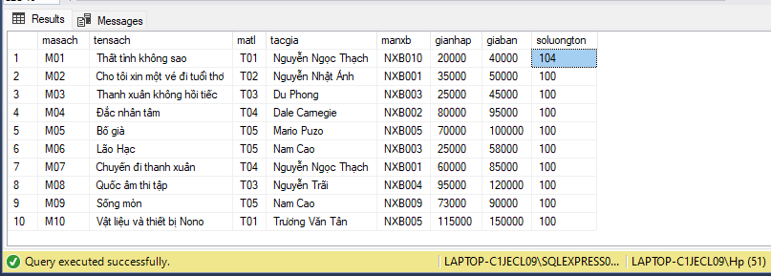

1. **PHÂN QUYỀN BẢO MẬT**

* *Tạo và phần quyền cho Quản lý:*

create login QuanLy_ADM with password ='TTH'

sp_adduser 'QuanLy_ADM','QuanLy_ADM'

sp_addrolemember 'db_owner','QuanLy_ADM'

grant all on HOADON to [QuanLy_ADM]

grant all on NHANVIEN to [QuanLy_ADM]

grant all on SACH to [QuanLy_ADM]

grant all on KHACHHANG to [QuanLy_ADM]

grant all on NHAXUATBAN to [QuanLy_ADM]

grant all on THELOAI to [QuanLy_ADM]

grant all on PHIEUXUAT to [QuanLy_ADM]

* *Tạo và phân quyền cho Quản lý kho:*

create login QLyKho with password = 'TTH'

sp_adduser 'QLyKho','QLyKho'

sp_addrole 'QuanLyKho'

sp_addrolemember 'QuanLyKho','QLyKho'

grant select, insert, update on SACH to [QLyKho]

grant select, insert, update on PHIEUXUAT to [QLyKho]

grant select, insert, update on THELOAI to [QLyKho]

* *Tạo và phân quyền cho Nhân viên:*

create login NVS with password = 'TTH'

sp_adduser 'NVS','NV'

sp_addrole 'NhanVien'

sp_addrolemember 'NhanVien','NV'

grant select on SACH to [NV]

grant select on THELOAI to [NV]

grant select, insert, update on HOADON to [NV]

grant select, update on NHANVIEN to [NV]

**KẾT LUẬN**

Thời gian 2 tháng không quá dài, nhưng nhờ có sự chỉ dạy tận tình của giảng viên bộ môn, chúng em đã học hỏi được thêm nhiều kiến thức chuyên ngành mới, được tiếp xúc với kiến thức ứng dụng trong thực tế, cũng hiểu được các nguyên tắc trong quá trình làm việc, học tập và nghiên cứu. Chúng em xin trân thành cảm ơn cô Lương Thị Hồng Lan đã tận tình, chu đáo giảng dạy và giúp đỡ chúng em trong thời gian vừa qua. Sau khi hoàn thành báo cáo bài tập lớn này, chúng em đã hiểu rõ hơn và biết thêm được những kiến thức về môn học Hệ quản trị cơ sở dữ liệu, để từ đó có thể áp dụng kiến thức đó vào phân tích các bài toán thực tế trong cuộc sống. Mặc dù đã cố gắng hoàn thành song bản báo cáo của chúng em cũng không tránh khỏi những sai sót trong quá trình tìm hiểu, kính mong cô quan tâm và góp ý để báo cáo bài tập lớn của chúng em hoàn thiện hơn.

Chúng em xin trân thành cảm ơn cô!

**TÀI LIỆU THAM KHẢO**

-Slide bài giảng môn Hệ quản trị cơ sở dữ liệu: https://sites.google.com/view/tlucse486/slides